Преподаватель | Залятдинов А.Ф.
Учебная дисциплина | Акустика
курс | М1
специальность | 53.02.08 Музыкальное звукооператорское мастерство
Дата занятия: | 25.03.2020

Орган
Орган (лат. organum - орудие, инструмент) клавишно-духовой инструмент необычайно сложного устройства. Он является одним из красивейших и богатейших по тембру музыкальных инструментов. Типы органов чрезвычайно многообразны: от портативных, использующих один регистр и небольшое количество труб, до гигантов, имеющих свыше 30000 труб и более 200 регистров.
Процесс звукообразования в органе отличается особой спецификой:
- каждая труба основных регистров органа воспроизводит только один тон определенной высоты и тембра, поэтому чтобы воспроизвести огромное многообразие мелодий и тембров, необходимо большое количество труб;
- принцип организации труб в органе матричный (прообраз современных синтезаторов), что позволяет одну и ту же мелодию воспроизвести в разных тембрах и разной тональности;
- возбуждение звуковых колебаний в трубах происходит с помощью специальных механизмов, подводящих энергию сжатого воздуха, музыкант только управляет распределением этой энергии, он не соприкасается непосредственно с вибраторами и резонаторами инструмента (аналогично тому, как это происходит в фортепиано);
- звуки могут продолжаться сколь угодно долго, поскольку зависят от мощности воздуходувного механизма, а не от человеческого дыхания;
- громкость звуков может быть усилена или ослаблена в очень широких пределах (за счет подключения различного количества труб), что позволяет воспроизводить большой динамический диапазон (до 90 дБ);
- исполнитель может создавать огромное многообразие тембров, имитирующих звучание различных инструментов, с помощью специальных механизмов управления;
- звучание каждого органа уникально; поскольку не существует двух одинаковых механизмов, изготовление и настройка каждого органа зависят от конкретного помещения, в котором он будет использоваться. Акустика помещения, в котором установлен орган, имеет огромное значение (помещение служит резонатором, образуя вместе с трубами органа единое звуковое поле), поэтому перенос органа из одного помещения в другое, как правило, нарушает звуковой баланс и ухудшает качество звучания.
Все это в целом позволяет обеспечить при игре на органе такое многообразие динамических и тембральных оттенков музыкальных звучаний, которое не доступно никакому другому музыкальному инструменту.
История: первое упоминание о водяном органе (гидравлосе) относится Kill веку до нашей эры (Египет, г. Александрия, мастер Ктесибий) - в этом инструменте использовался водяной насос, качавший воду в сосуд, из которого воздух выходил в трубы. Греки усовершенствовали гидравлос, римляне уже широко применяли его в театрах, цирках и др. В IV веке н. э. в Византии появился пневматический орган-позитив, который использовался на дворцовых приемах и в представлениях. В 660 году папа римский Виталиан ввел орган в службу католической церкви, это способствовало широкому распространению органного искусства и совершенствованию конструкции органов, а также выработке совершенного сочетания параметров органа с акустикой огромных католических соборов. Уже в 980 году для собора в Винчестере (Англия) был построен орган из 400 труб с двумя мануалами. Группировка труб по регистрам появилась в XII веке. Изобретение педальной клавиатуры принадлежит Л. ван Вальбеке (начало XIV в.). В XIII-XIV веках размер клавиш на мануалах был очень большой (длина до 30-33 см, ширина —
8-9 см), по ним приходилось бить кулаками или локтями. Современный вид орган приобрел только в XVI веке.
В XVII веке начала распространяться равномерно-темперированная настройка. В начале XVIII века приобрели известность органы семьи Зильберманов и их учеников (для этих инструментов писал И. С. Бах). В XIX веке появились инструменты других известных органостроителей (Ф. Ладегаста, А. Кавайе-Колля и др.)
В конце XIX века английский инженер R Хоуп-Джонс (R. Hope-Jones) использовал электричество для контроля подачи воздуха в органные трубы. В период расцвета органного искусства XVI-XVIII вв. определились главные европейские исполнительские школы: итальянская под руководством Дж. Фрескобальди и Дж. Габриели (в итальянских органах использовались в основном лабиальные трубы, обеспечивающие мягкое, теплое звучание); французская - Ф. Куперена, Л. Клерамбо и др. (во французских органах начали применяться язычковые трубы с более ярким звучанием), а также испанская, немецкая и др. Самые известные композиторы XVIII-XIX веков писали музыку для органа - И. С. Бах, Й. Гайдн, Л. ван Бетховен, В. Моцарт, Ф. Лист, и др.; эта традиция была продолжена и в XX веке.
В Россию орган пришел из Византии и появился в Киеве в Xl веке. Он использовался в основном в светской музыке; звучал в католических церквах, но никогда не был связан с русской православной церковью. Для него писали музыку многие русские композиторы (М. Глинка, А. Глазунов, С. Танеев и др.). В стране были созданы различные школы подготовки органистов, с середины XIX века открылись специальные классы в Санкт-Петербургской
и Московской консерватории. В XX веке сложились московская и петербургская школы под руководством профессоров А. Гедике и И. Браудо, подготовившие десятки замечательных органистов. В настоящее время в России имеются сотни крупных органов (многие сейчас реставрируются), проводятся многочисленные органные концерты и фестивали.
Интерес к органному искусству и, соответственно, прогресс в органостроении значительно увеличились за последние годы. Это способствовало, наряду с появлением новых возможностей (компьютерных технологий, новых материалов, современной измерительной техники и др.), расширению научных исследований в области акустики органа, нашедших свое отражение в специальной литературе, посвященной этим вопросам.
Общая конструкция органа. Как все духовые инструменты, орган имеет три главных звукообразующих элемента. Это: генератор - воздуходувная установка, распределительная система, система управления подачей воздуха; вибратор – пластинки язычковых труб и воздушная турбулентная струя лабиальных труб; резонатор - воздушные столбы в многочисленных органных
трубах.
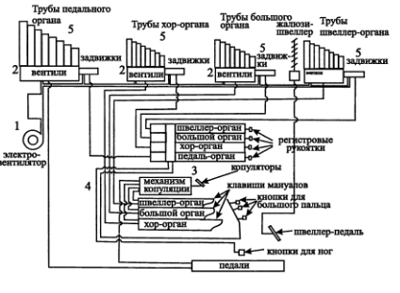
Пример общей конструкции органа
Орган состоит из следующих основных частей: силовой воздуходувной установки (1); воздуховодов (2); аппарата управления - «кафедры» (3); системы передачи - «трактуры» (4), обеспечивающей доступ воздуха непосредственно в трубы; системы труб различной формы, высоты и диаметра (5). Все это размещено в большом деревянном корпусе, архитектурная отделка которого соответствует стилю эпохи и помещения, в котором он установлен.
Силовая воздуходувная установка (1) - бесшумный центробежный вентилятор или система нагнетающих мехов, соединенная с механическим двигателем. Нагнетаемый воздух поступает в запасной резервуар (магазинный мех), где сохраняется под необходимым давлением. До середины XIX века воздух нагнетался в мехи вручную, в современных органах используются мощные
электромоторы и вентиляторы. Через деревянные воздуховоды (2) воздух поступает в виндлады - распределительно-разделительную систему из деревянных ящиков с отверстиями в верхней крышке, в которые вставлены трубы (рис. 4.2.70а, б). В виндладах воздух «ожидает» под определенным давлением (500-1000 Па) распоряжений органиста.
Аппарат управления —кафедра (нем. Spieltisch) (3) - содержит различные клавиатуры, кнопки, рукоятки, рычаги, педали и другие вспомогательные устройства, с помощью которых исполнитель управляет поступлением воздуха в трубы.
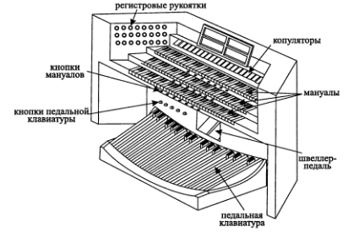
Клавиатуры для игры руками называются мануалами. Они расположены
террасами, их число бывает от одного до пяти (иногда используются органы с семью мануалами). Число клавиш на них в современных концертных органах 60-62, звуковысотный диапазон составляет пять октав (от С2 - 65,41 Гц до С7 - 2093 Гц).
Педальная клавиатура обычно одна, число клавиш достигает 32, диапазон 2,5 октавы (от С1 - 33 Гц до G3 - 196 Гц). За счет использования различных звуковысотных регистров можно изменить диапазон на несколько октав вверх или вниз. Нажимая на клавишу, органист открывает доступ воздуха в связанную с ней трубу. Аналогично тому, как это происходит в лабиальных и тростевых инструментах, создается модуляция воздушного потока, под воздействием которой возникают колебания столба воздуха
в трубе и начинается процесс звукоизлучения. Иногда используются и запоминающие устройства (например, зетцер-комбинации), когда заранее подбираются требуемые комбинации регистров и в нужный момент нажимается только одна кнопка, которая заставляет их звучать. Каждый мануал (или педальная клавиатура) связан с определенной группой труб, называемой Werk (нем.) или Division (англ.), а каждая такая группа представляет собой по существу самостоятельный орган внутри одного общего. Самые мощные трубы подключены, как правило, к нижнему мануалу (Hauptwerk). В органе, группа басовых труб, связанная с педальной клавиатурой, называется бас-орган (pedal-organ); с первым (нижним) мануалом - хор-орган (choir-organ); со вторым мануалом - большой орган (great-organ); с третьим - швеллер-орган (swell-organ), хотя возможны и другие варианты соединений. Органный швеллер был изобретен в 1670 году в Англии: трубы некоторых регистров устанавливаются внутри закрытой деревянной камеры; открывая и закрывая дверцы этой камеры с помощью специальной педали, органист во время игры изменяет громкость звучания (создает своего рода амплитудную модуляцию). Лучшее техническое воплощение эта идея получила во французских органах XIX века.
Кроме мануалов и педальной клавиатуры на кафедре расположены рычаги для включения регистров; специальные кнопки под клавиатурой для запоминания выбранных сочетаний регистров, связанных с мануалами; кнопки выше педальной клавиатуры для запоминания комбинаций регистров, связанных с ней; набор специальных копуляций, которые служат для включения соединительных механизмов, позволяющих при нажатии одной клавиши включать несколько труб из разных мануалов (механизм копуляции был изобретен во Франции в XIV веке); а также другие педали, например педаль
управления швеллером для открывания и закрывания створок дверей на органе.
Система передач от клавиатуры к трубам - трактура (4) - открывает клапаны для поступления воздуха в трубы. В органах используется три типа трактур: механическая, пневматическая (электропневматическая) и электрическая. Механическая - самая ранняя трактура, распространенная до середины XIX века и вновь возрожденная в XX веке.

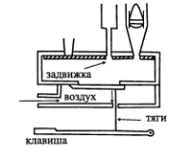
Нажатие пальцем на клавишу с помощью специальных абстрактов (тяжей), блоков и вентилей открывает доступ воздуха в трубу.
Пневматическая - известна с XIX века: воздух передает по трубочкам (кондуктам) «воздушный» толчок клапану, тем самым открывая его. Сейчас такой способ применяется достаточно редко, т. к. трубы отвечают с большим «опозданием». Иногда применяется электропневматическая система: с помощью электромотора открывается только доступ воздуха из мехов, затем воздушный толчок открывает клапаны.
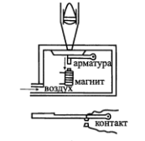
Электрическая - с нажатием клавиши включается ток в электромагните, с помощью которого открываются клапаны, и в трубы поступает воздух. Эта система имеет ряд преимуществ: кафедру можно отодвинуть от труб, клавиши легко нажимаются, уменьшается время переходных процессов, исполнитель может без задержки слышать сыгранный звук и др.
Однако в новых органах (после 1960 г.) часто возвращаются к механической трактуре, т. к. органист с ней лучше «чувствует» клавиши (обычно сейчас применяется сочетание механической трактуры для игры на клавиатуре и электрической для включения регистров).
Трубы органа (5) представляют собой основные звукообразующие и звукоизлучающие элементы органа, содержащие вибраторы и резонаторы. Каждая труба настроена на одну высоту тона (как струна рояля) и один тембр. По способу звукообразования все многочисленные трубы органа делятся на две группы: лабиальные (примерно 80% от общего количества) и язычковые (примерно 20%).

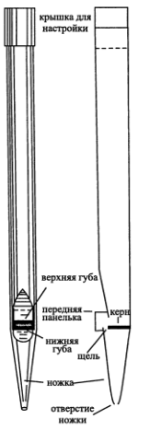
Конструкция лабиальной трубы
Воздушная струя, выходя под давлением из нижней щели, разбивается об острую кромку сначала нижней, а затем верхней губы и образует вихревые турбулентные потоки, которые совершают колебания около этой кромки, возбуждая продольные колебания столба воздуха в трубе. Механизм звукообразования в лабиальных трубах аналогичен флейтовому. При определенных соотношениях скорости струи и расстояния от щели до острой кромки губы возникают «краевые тоны». Когда частота краевого тона становится близкой к основной собственной частоте трубы, в ней возникают резонансные колебания, которые и обеспечивают излучение звука.
В органе используются разные по конструкции лабиальные трубы: широкие и
узкие; закрытые и открытые; цилиндрические, конические, квадратные, составные и т. д. Конструкция некоторых из них и их названия (open diapason, clarabella, spitz flute, tibia clausa, copula, rohr flute, viola d'orchestre, salicional и др.)
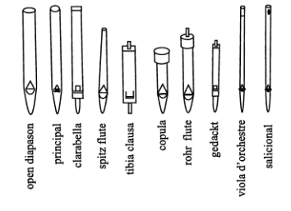
Различные виды лабиальных труб
Спектральный состав излучаемого звука, а следовательно, и его тембр зависят от формы и соотношения размеров труб, материала и толщины их стенок, конструкции лабиума, величины давления вдуваемого воздуха, от точности настройки и др.
Форма труб оказывает существенное влияние на акустические характеристики и тембр органа.
При этом в спектре трубы содержится полный ряд гармоник.
Материал, из которого сделаны стенки, также влияет на тембр звука. Обычно для изготовления лабиальных труб применяется дерево или металл. Из дерева делаются прямоугольные трубы различного размера и площади сечения; для этого используются сосна, дуб, красное дерево и др. Дерево подвергается тщательной и длительной просушке. Оно должно обладать ровной слоистой
структурой: от его качества зависит срок службы труб. Для цилиндрических или конических труб используется металл. Из металлов чаще всего применяется сплав олова и свинца в различных пропорциях, который получил название «органный металл». Красивые блестящие трубы, находящиеся в передней части органа, изготавливаются из сплава с высоким содержанием олова (70-90%). Влияние материала труб на качество звучания органа исследовалось достаточно долго, и в настоящее время установлено, что влияние выбора материала на акустические характеристики не очень значительно, если трубы сделаны достаточно жесткими (с тем, чтобы не возникало значительных вибраций стенок) и гладкими. Выбор материала сказывается на конструкции лабиума: например, у деревянных труб толщина стенок больше - и, соответственно, по размерам основных элементов лабиума (верхней и нижней губы, отверстия керна и др.) они отличаются от металлических труб. Это оказывает несомненное влияние на качество звучания.
Таким образом, лабиальные трубы, используемые в органах, очень разнообразны по конструкции и технологии изготовления и позволяют получить огромное разнообразие высотных и тембральных соотношений звуков.

